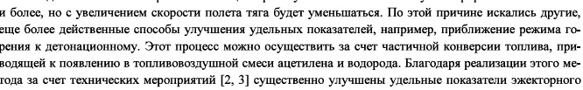

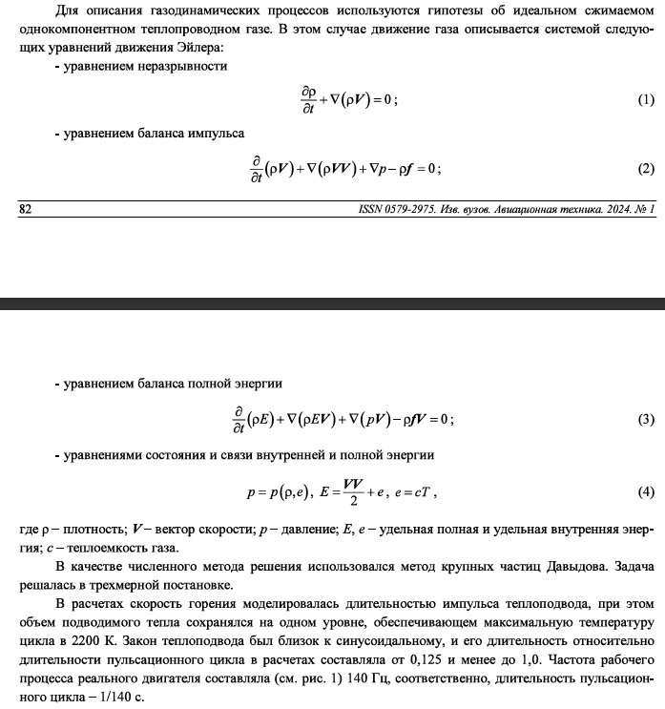

Упрощённая термодинамическая модель (Цикл Ленуара/Хамфри)
Назначение: Быстрая оценка порядка величин: средней тяги (P), удельного импульса (Isp), частоты пульсаций (f), общего КПД.
Суть: Двигатель рассматривается как герметичная камера, в которой за цикл происходят три идеальных процесса:
- Изохорный подвод тепла (0-1): Мгновенное сгорание топливовоздушной смеси.
p₁ = p₀ * (1 + Q / (cᵥ * T₀)), где Q — теплота сгорания.
- Адиабатное расширение (1-2): Истечение газов через сопла.
p₂ = p₁ * (V₁/V₂)^γ
- Изобарный выхлоп и наполнение (2-0): Замена газа на свежий воздух при атмосферном давлении.
Что считают:
- Средняя тяга: P ≈ (m˙ * u)ₑff, где эффективный расход m˙ и скорость u оцениваются из баланса импульсов.
- Частота: f ≈ a / (2 * Lₑff), где a — скорость звука, Lₑff — эффективная длина трубы (от входа до выхода). Это формула Шмидта, дающая первое приближение.
- КПД: η ≈ (T₁ - T₂) / T₁ (по аналогии с циклом Брайтона).
Когда использовать: Только на предпроектной стадии для "прикидки". Не учитывает волновые и нестационарные эффекты — основные для ПуВРД.

2. Одномерное нестационарное моделирование (Метод характеристик)
Назначение: Основной инструмент аналитико-численного проектирования. Позволяет рассчитать волновые процессы, динамику давления/потока по длине, определить оптимальную геометрию.
Суть: Решается система уравнений одномерной газовой динамики (Эйлера) для трубы переменного сечения A(x):
- Уравнение неразрывности:
∂(ρA)/∂t + ∂(ρuA)/∂x = 0
- Уравнение движения (импульса):
∂(ρuA)/∂t + ∂((ρu² + p)A)/∂x = p * dA/dx
- Уравнение энергии:
∂(ρEA)/∂t + ∂(ρuHA)/∂x = q˙, где q˙ — скорость подвода тепла (модель горения).
Метод решения: Метод характеристик (МХ). Система гиперболических уравнений преобразуется в уравнения, справедливые вдоль характеристических линий dx/dt = u ± a и dx/dt = u. Это позволяет шагать по времени и вычислять параметры (p, ρ, u) в новых точках сетки.
Алгоритм реализации (ключевые шаги):
- Дискретизация: Двигатель разбивается на N расчётных сечений вдоль оси.
- Модель горения: Задаётся правило поджога. Самая простая — мгновенное выделение тепла при достижении критического давления или концентрации топлива. Более сложная — конечная скорость горения.
- Граничные условия:
  - Открытый конец (вход/выход): Давление равно атмосферному (p = pₐ).
  - Закрытый торец (если есть): Скорость u = 0.
- Расчёт на временном шаге:
  - Для внутренних точек по МХ находят новые значения.
  - Для граничных точек решают совместно уравнение Римана.
  - В зоне "камеры сгорания" добавляют источник тепла q˙.
- Анализ результатов: Визуализация индикаторных диаграмм p(t) в ключевых точках, спектральный анализ для определения доминирующей частоты f, расчёт средней тяги интегрированием p(t) по площади.
Когда использовать: Для параметрического исследования и оптимизации геометрии. Позволяет быстро (секунды/минуты расчёта) оценить влияние длины камеры, углов конусов, площади критического сечения на частоту и тягу.

Практический алгоритм проектирования
- Входные данные: Задайте требуемую тягу Pтр и доступное топливо.
- Прикидка по циклу: Оцените частоту f, расход воздуха m˙.
- 1D-оптимизация: В программе (Python, Matlab) методом характеристик подберите геометрию A(x), обеспечивающую стабильную пульсацию на расчётной частоте и максимальную тягу. Ключевые параметры: Lк (длина камеры) и α (угол конусов).

Kadenacy Effect In the explanation of the working cycle, I described how inertia keeps driving the expanding gas out of the engine all the way until the pressure in the chamber falls below atmospheric. The opposite thing happens in the next part of the cycle, when the outside air pushes its way in to fill the vacuum. The combined momentum of the gases rushing in through the two opposed ports causes the chamber briefly to be pressurized above atmospheric before ignition. There is thus an oscillation of pressure in the engine caused by inertia. The gases involved in the process (air and gaseous products of combustion) are stretched and compressed between the inside and outside pressures. In effect, those fluids behave like an elastic medium, like a piece of rubber. This is called the Kadenacy Effect. The elastic character of gas is used to store some of the energy created in one combustion cycle and use it in the next. The energy stored in the pressure differential (partial vacuum) makes the aspiration (replacement of the burned gas with fresh fuel-air mixture) possible. Without it, pulsejets would not work. Some observers have noticed another, additional facet of the process, akin to breathing. Swiss pulsating combustion wizard Francois H. Reynst called it ‘thermal breathing’ – heating the gas causes it to expand (and the engine to ‘exhale’) while the cooling of the gas due to convection of heat to the cooler chamber walls leads to contraction, and the engine ‘inhales’.
Выявлено пять подходов к описанию рабочего процесса ПуВРД: акустически механический, газодинамический, волновой и вихревой подходы. Акустически подход рассматривает ПуВРД как акустический четверть волновой резонатор ил резонатор Гельмгольца, в котором имеет место стоячая акустическая волна. Мех нический подход основывается на предположении о сосредоточенных параметрах рассматривает ПуВРД как механическую автоколебательную систему. Газодинам ческий подход использует представление рабочего цикла ПуВРД как последов тельность элементарных процессов и рассматривает динамику движения объема г за в течение элементарного процесса. В основу волнового подхода, получившег наибольшее распространение, заложено описание волновой природы нестациона ного течения сжимаемой жидкости. Вихревая гипотеза природы рабочего процесс ПуВРД является наименее развитой и рассматривает в основе рабочего процесс динамику эволюции тороидальных вихревых структур, образующихся в камере сг рания

